画面  レイアウト |  |  | システム名 |  |  | ユースケース名 |  |  |  |  | グループ名 |  | 承認印 |  | 作成日 |  | 担当
 |  |  | 宿予約  管理システム |  |  |  |  |  |  |  |  |  |  |  | 2022/5/19 |  | 田尻
 |  |  |  |  |  |  |  |  |  |  |  |  |  |  | ver. |  | 田尻
画面ＩＤ |  |  | 001-101
画面名 |  |  | 予約宿情報確認画面
入力イラスト／入力方法など | 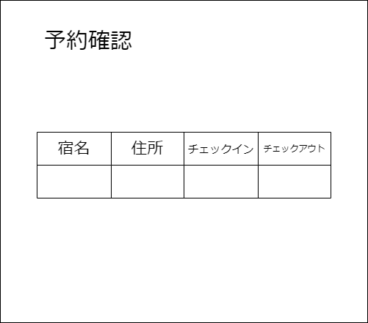
部品説明 | 識別ID |  |  | 入出力項目 |  |  |  | 説明
部品説明 | ① |  |  | 予約宿情報 |  |  |  | 会員が予約した宿の名前、住所、チェックイン、チェックアウト日を表示
操作
トップページの予約確認を押すと自身の予約した宿情報が表示される
改定日 |  | ／／ |  |  | ／／ |  | ／／ |  | ／／ | ／／ |  | ／／ |  | ／／ |  | ／／
改定者

